WIM2 – TM3
SIRI Romaric

Le but du TP est l’initiation à lavarel, dans un premier temps l’installation et ensuite la découverte de quelque fonctionnalités.

a)
------- .env ----
DB_CONNECTION=mysql
DB_HOST=127.0.0.1
DB_PORT=3306
DB_DATABASE=wim2rs-laravel
DB_USERNAME=root
DB_PASSWORD=

b) Redirections Grâce aux lignes dans .htacess
# Handle Front Controller...
RewriteCond %{REQUEST_FILENAME} !-d
RewriteCond %{REQUEST_FILENAME} !-f
RewriteRule ^ index.php [L]

c) homecontroller (/home) correspond à la vue qui correspond à la racine de notre site

Routes
— routes/web.php —

Route::get('contact', function () {
return 'Contactez-nous';
});
Route::get('a-propos', function () {
return 'A propos';
});

Route::get('/salut/{name}', function ($name) {
return "Salut $name";
});

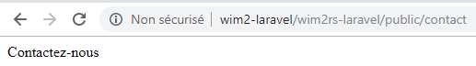
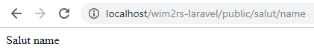

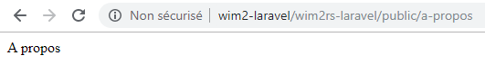

routes blade
Les routes blade permettent d’avoir des url dynamiques qui peuvent retourner quelque chose
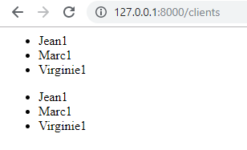
— index.blade.php —
<ul>
<?php foreach ($clients as $client): ?>
<li><?= $client ?></li>
<?php endforeach; ?>
</ul>

<ul>
@foreach ($clients as $client)
<li>{{ $client }}</li>
@endforeach
</ul>
On obtient le même résultat avec la version php et la version blade

Contrôleur
Le contrôleur peut effectuer des actions comme donner accès à un objet d’une bdd.
1) php artisan nous donne toutes les commandes de artisan
2) php artisan help make:controlleer donne toutes les options que peut prendre la commande php artisan make:controller et sert à créer un nouveau contrôleur.

Clients
Ensuite le but est de pouvoir accéder aux différents clients et de pouvoir les modifier et les supprimés.
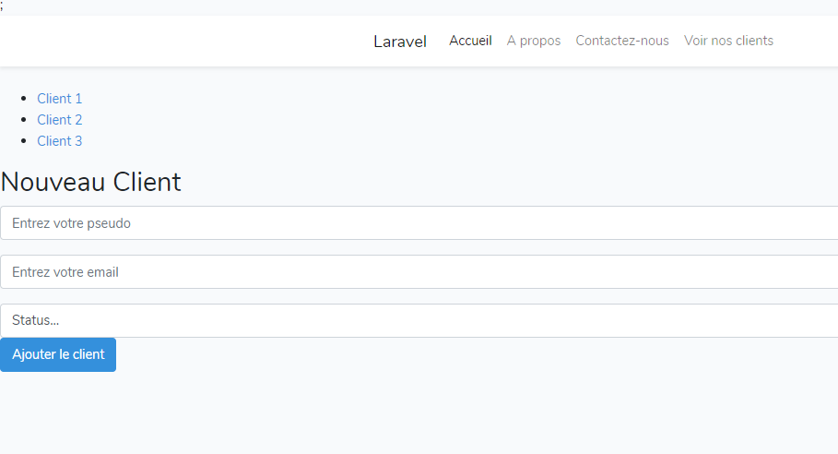 | Ici on a un formulaire le fichier index.blade.php qui appelle la méthode store présente dans le controller.  L’attribut « action » du formulaire HTML va être gérer automatiquement et va appeler la fonction store du ClientController ce qui va enregistrer un nouveau client pour la bdd
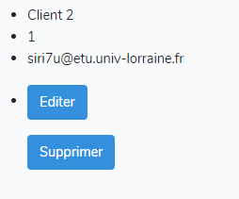 | Lorsqu’on clique sur un client, on obtient ses informations comme ci-dessous. Chaque client à ses URL qui sont uniques grâce à la route  Route::get('/clients/{client}', 'ClientsController@show');  Cela va avoir pour effet de générer une url différente grâce à l’id de chaque client (gérer automatiquement) du coup chaque $client dans blade correspondera au client de l’url donnée. Exemple ../client/19

Lorsqu’on clique sur un client, on peut avoir ses informations, on peut alors éditer et supprimer le client. Il a une URL unique.
Exemple : http://wim2-laravel/clients/19

Les URL sont générés grâce aux routes du controller, elle permette d’avoir un lien edit / supprimer / infos pour tous les clients sans avoir à les générer à la main car c’est blade qui permet d’afficher les informations de manière adaptative.

